实验报告
报告人：201600800456董喆
实验时间 | 2018.3.18-2018.3.25
实验项目 | 基于端口模式的VLAN实现
实验目的 | 1．理解VLAN的基本概念。  2．掌握VLAN的分类方法和实现原理。  3．掌握交换机上实现静态VLAN的基本命令。
实验内容 | - 学习vlan的相关知识  - 学习使用Boson NetSim软件  - 使用Boson NetSim完成简单静态vlan的实现。
实验步骤 | - 学习使的基本概念：  基本概念：  vlan的中文名字是虚拟局域网。其中的LAN指的是广播域，vlan就是通过交换机将一个大的物理局域网划分成若干小的虚拟局域网（vlan）  vlan作用：  vlan实现了局域网（广播域）的分割，局域网被分割成若干个网段，每个网段之间不能直接通信。他的其中一个作用是增多了广播域的个数，减少了广播域的大小，便于对网络进行管理和控制。VLAN是对端口的逻辑分组，不受任何物理连接的限制，同一VLAN中的用户，可以连接在不同的交换机，并且可以位于不同的物理位置，增加了网络连接、组网和管理的灵活性。  增加网络的安全性。由于默认情况下，VLAN间是相互隔离的，不能直接通讯，对于保密性要求较高的部门，比如财务处，可将其划分在一个VLAN中，这样，其他VLAN中的用户，将不能访问该VLAN中的主机，从而起到了隔离作用，并提高了VLAN中用户的安全性。  vlan的分类：  vlan种类分为两种，分别是静态vlan和动态vlan。静态VLAN就是明确指定各端口所属VLAN的设定方法，通常也称为基于端口的VLAN，其特点是将交换机按端口进行分组，每一组定义为一个VLAN，属于同一个VLAN的端口，可来自一台交换机，也可来自多台交换机，即可以跨越多台交换机设置VLAN。  动态VLAN是根据每个端口所连的计算机，动态设置端口所属VLAN的设定方法。动态VLAN通常可分为基于MAC地址的VLAN、基于子网的VLAN和基于协议的VLAN等。  除此之外还有，VLAN的汇聚链接与封装协议 ，交换机的TRUNK，VTP协议等知识，本次实验不会用到，这里做基本的学习。  - 下载安装Boson  ①如何下载？  Boson是收费软件，而且不同版本之间的命令有一定差异。由于Boson前后版本的界面和使用差距不小。我选用较早的版本进行试验。  在网上下载Boson NetSim v5.31的破解版本，其中包括注册机和安装程序。注意Boson的安装需要相应的两个库（Microsoft forms2.0、Adobe Acrobat程序），如果没有则需要安装。  ②如何安装？  运行安装程序，按照提示依次完成安装，然后打开Boson NetSim后，在初始化时点击Register now，然后随便填写，一路next，到需要填写序列号时，使用注册机生成序列号，点击确定即可破解成功。  Boson软件分为两个主要部分，一个是Designer用户绘制拓补图，另一个是NetSim用于仿真。  - 搭建拓扑网络，并配置一个LAN  使用Boson Designer搭建一个LAN，其中包括一台1921交换机和两台PC机。注意：不同于Cisco Packet Tracer，Boson的连线需要右击设备，add Connection进行添加。建立如下拓扑结果：  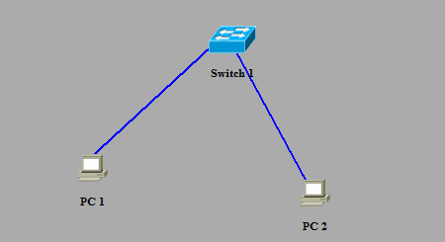  然后，进行仿真。点击File->Load NetMap into Simulator,此刻运行Boson NetSim。  点击界面上的eStation，可以看到PC1，PC2两台主机。  点击PC1、PC2，分别进行配置（这里只演示PC1）  输入winipcfg，弹出图形化界面配置ip等，配置如下：  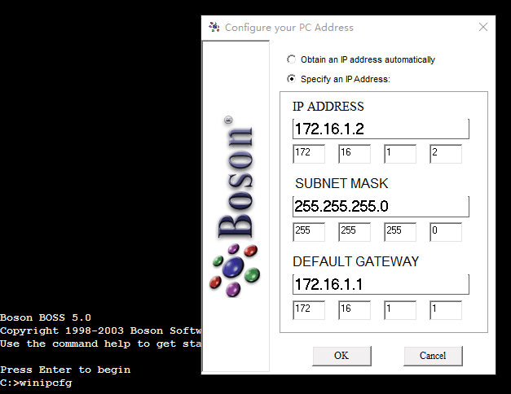  PC1 IP地址：192.168.1.2 子网掩码：255.255.255.0 默认网关：192.168.1.1  PC2 IP地址：192.168.1.3 子网掩码：255.255.255.0 默认网关：192.168.1.1。  然后测试ping：  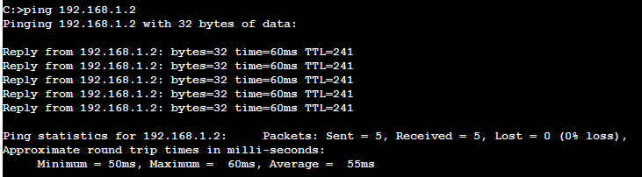  至此一个LAN搭建成功。  - 创建一个vlan，并进行相关测试  ①首先刚才开的PC1,PC2处于一个默认的vlan下，使用show vlan查看：  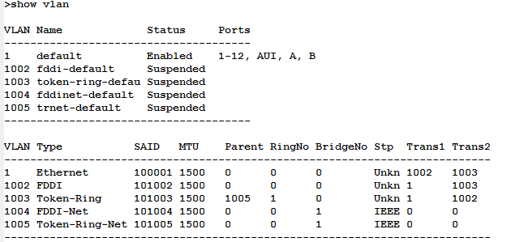  ②然后创建一个vlan，并将pc1划入其中：  >en  #configure terminal  (config)#vlan database  (config)#vlan 555 name jsj  (config)#int e0/1  (config-if)#vlan-membership static 555  (config-if)#exit  (config)#exit  #show vlan 555  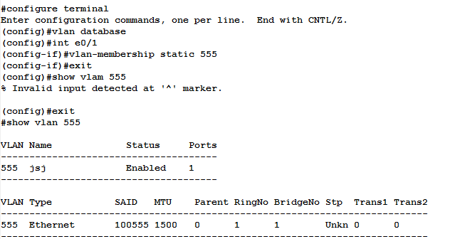  然后测试pc1和pc2的连通性：  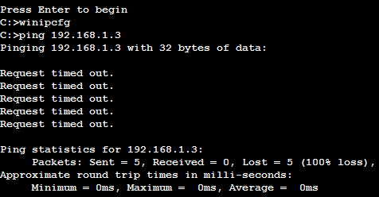  因为pc1和pc2不在同一个虚拟局域网中，所以无法ping通。  ③将pc2纳入上述创建的vlan中，然后测试pc1和pc2的连通性：  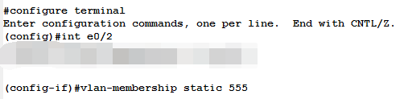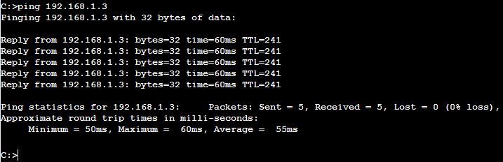  通过上述图片可以看出，pc1和pc2之间可以ping通，因为pc1和pc2现在处于同一个vlan中。  再次运行show vlan命令：  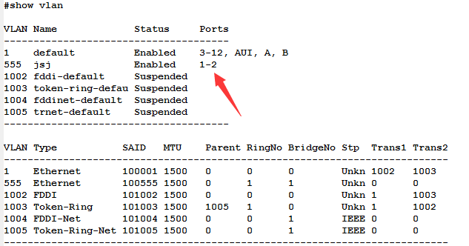  - 思考：  ①写出Vlan的分类方式：  vlan的分类有两种，一种是基于端口的静态分类方式，一种是基于MAC、子网或者协议的动态分类方式。  在本次试验中，我们将交换机的某几个端口划分为一个vlan，这说明这是基于端口的静态vlan。  ②静态vlan的配置命令：  首先要进入交换机的命令行：  >en  #configure terminal  (config)#vlan database  (config)#vlan 555 name xxx  (config)#int e0/x  (config-if)#vlan-membership static 555  (config-if)#exit  (config)#exit  上述命令完成将交换机的端口x，划分到名为xxx的vlan下。  ③不同的vlan之间怎么才能进行通信呢？  pc1和pc2处于不同的vlan下，他们之间无法直接通信我们该如何通信呢？  通过查询资料，了解到主要有两种方法：单臂路由和三层交换。  我们这里只演示一下三层交换（重要）  由于boson v6配置三层交换非常不方便，我们使用cisco packet tracer  配置不变，如下图：  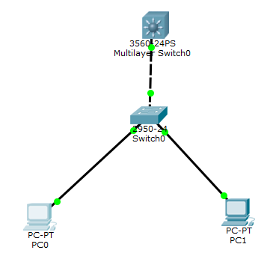  在这里做了一点点修改。PC1改为192.168.2.3 255.255.255.0 192.168.2.1，这是因为在配置第三层交换机时，不能设置相同的虚拟端口。  设置三层交换机的步骤如下：  首先设置二层交换机：  en  configure terminal  vlan 10  vlan 20  exit  interface fa 0/1  switchport mode access  switchport access vlan 10  interface fa 0/2  switchport mode access  switchport access vlan 20  interface fa 0/10  switchport mode trunk  然后配置三层交换机  en  configure terminal  vlan 10  vlan 20  exit  inter vlan 10  ip add 192.168.1.1 255.255.255.0  no shut //重要  inter vlan 20  ip add 192.168.2.1 255.255.255.0  no shut  exit  ip routing //打开路由  经过以上配置 两个vlan之间可以ping通，这里的三层交换机可以想象成一个路由器：  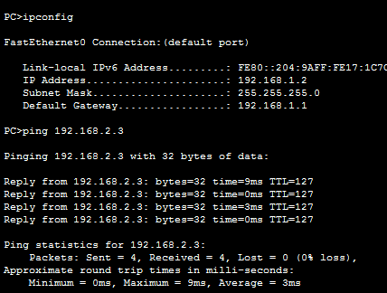  ④VTP的工作模式和特点：  VTP（VLAN Trunk Protocol，VLAN干道协议）的功能与GVRP相似，也是用来使VLAN配置信息在交换网内其它交换机上进行动态注册的一种二层协议。在一台VTP Server上配置一个新的VLAN信息，则该信息将自动传播到本域内的所有交换机，从而减少在多台设备上配置同一信息的工作量，且方便了管理。VTP信息只能在Trunk端口上传播。  任何一台运行VTP的交换机可以工作在三种模式：VTP Server、VTP Client及VTP Transparent。  （1）VTP Server维护该VTP域中所有VLAN信息列表，可以增加、删除或修改VLAN。  （2） VTP Client也维护该VTP域中所有VLAN信息列表，但不能增加、删除或修改VLAN，任何变化的信息必须从VTP Server发布的通告报文中接收。  （3）VTP Transparent不参与VTP工作，它虽然忽略所有接收到的VTP信息，但能够将接收到的VTP报文转发出去。它只拥有本设备上的VLAN信息。  其中，VTP Server和VTP Client必须处于同一个VTP域，且一个交换机只能位于一个VTP域中。
实验过程遇到的问题及解决方法 | 问题1：找到的boson netsim版本难以完成实验，使用v10发现与原版本差别太大。  解决：在百度搜索v6和v5版本，并分别进行实验，比较稳定性和优劣。现在发现的v6版本不稳定，有很多bug。而v5.31版本较稳定，最终选择v5版本。  问题2：show vlan 等许多命令报错  解决：show vlan报错，显示模糊的指令，发现这是软件的问题，v6版本的boson有这个bug，后来选择v5后解决。其他命令出错，大多没有conf t，或者没有 vlan database出错。  问题3：完成两个vlan间通信一直难以ping通  解决：通过百度搜索大量资料，并且理解三层交换机的工作原理。发现网上关于boson的三层交换机资料很少而且正确性很差，然后选择使用差不多的软件cisco packet tracer，并且顺利完成了实验。其中因为没有no shut 和 没有正取设置网关导致出错，后用大量时间修改了这几个bug，两台主机顺利ping通。
实验心得 | ①学习vlan的端口配置方式。  ②非常熟练的使用cisco和boson中的各种交换机命令，并且会使用命令配置vlan和三层交换机完成vlan间通信。  ③做实验一定要细心，一个小小的命令出错，可能导致整个实验的失败。
批注（教师评语）

